Practica 1. Instalación de VSCode, NodeJS y GIT

En la siguiente captura se muestra la interfaz de Visual Studio Code, y las versiones de instalación de VSCode, NodeJS, npm y GIT.

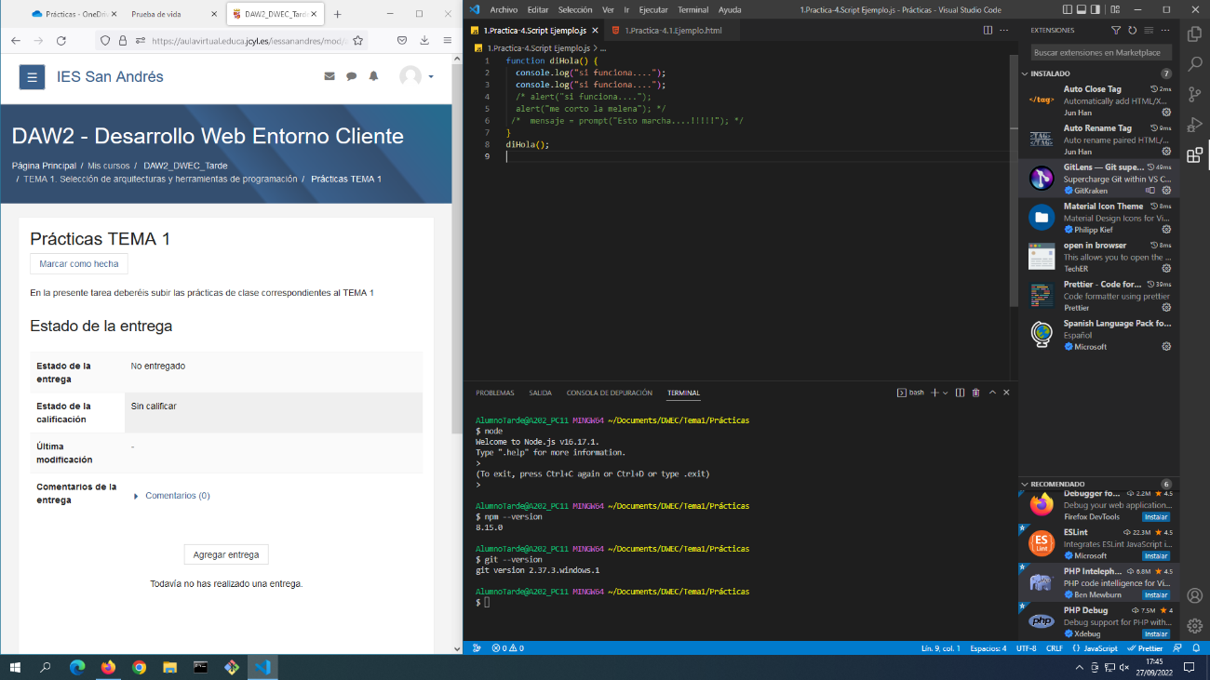

Practica 2. Modificación del HTML y código JavaScript

En la siguiente captura se muestra la modificación de código JavaScript incrustado en el HTML y en archivo distinto. Se muestra la consola en el navegador para verificarlo.

